

**PROJETO INTERDISCIPLINAR**

**Protec Bancos**

Agência bancária totalmente digital

**Alunos:**

|  |  |
| --- | --- |
| **RGM** | **Nome** |
| 29584060 | Gabriel Lucas Ferreira Palmeira |
| 30144680 | Guilherme Ramo de Lima |
| 29724970 | Nickolas Ferreira de Barros |
| 29815681 | João Vitor Ferreira Sales |
|  |  |

São Paulo

2023

**UNIVERSIDADE CRUZEIRO DO SUL**

**PROJETO INTERDISCIPLINAR**

**Protec Bancos**

Agência bancaria totalmente digital

## Trabalho apresentado como parte do requisito para aprovação na Disciplina de Projeto Interdisciplinar do curso de Tecnologia em Análise e Desenvolvimento de Sistemas da Universidade Cruzeiro do Sul.

**Orientadores:** Prof. Fabio Pereira da Silva e Prof. Agnaldo Silibert Mota.

São Paulo

2023**Sumário**

1. Apresentação: 3

1.1 Justificativa e Motivação 3

1.2 Dados do Sistema. 3

2 Requisitos de Engenharia de Software 3

2.1  História para formulação do projeto..........................................................3

2.2  Requisitos Funcionais..............................................................................3

2.3 Requisitos Não Funcionais........................................................................3

3.4 Regras de Negócio....................................................................................3

3 Requisitos de Análise e Projeto de Sofware 3

4 Consideração finais 3

5 Referencias 3

APENSO 1 – Cronograma de entrega de atividades. 4

# 1. Apresentação:

## 1.1 Justificativa e Motivação

O projeto interdisciplinar é realizado em todo semestre e tem como objetivo a interação entre duas as duas disciplinar é ele busca o aperfeiçoamento das técnicas dos alunos nas áreas escolhidas, visando isso o projeto também incentiva o trabalho em equipe entre os membros da sala.

## 1.2 Dados do Sistema.

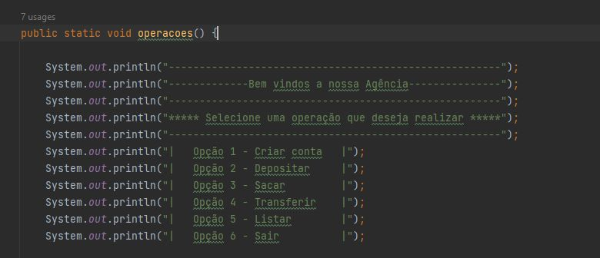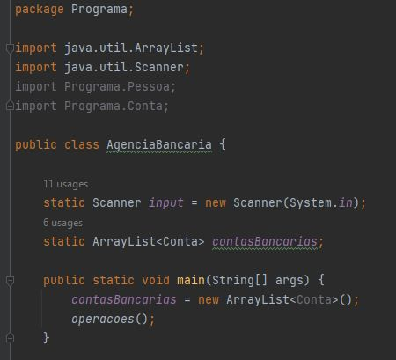

Pagina de execução main do programa.

Menu de opções do programa.

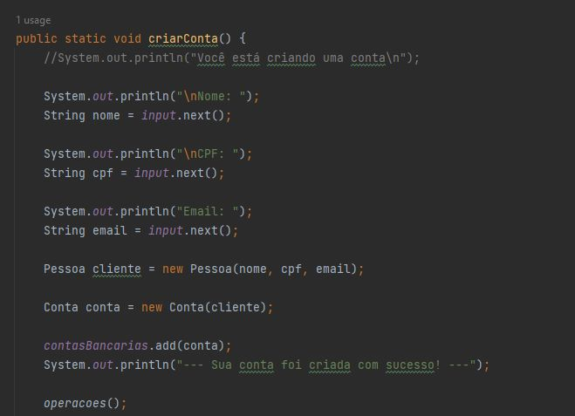

Função criar conta.

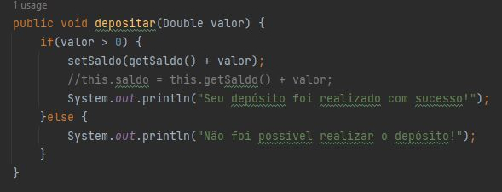

Função depositar.

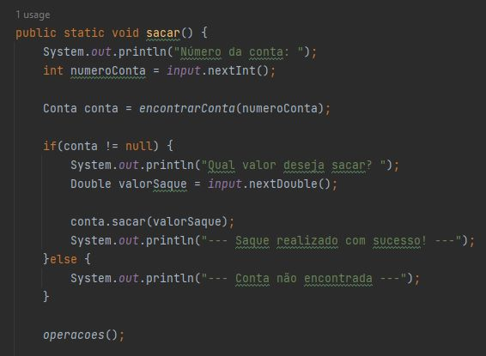

Função sacar.

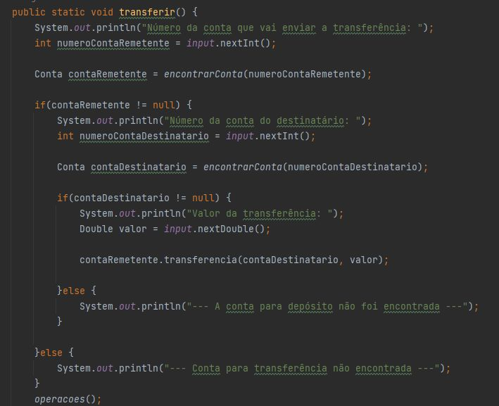

Função transferir.

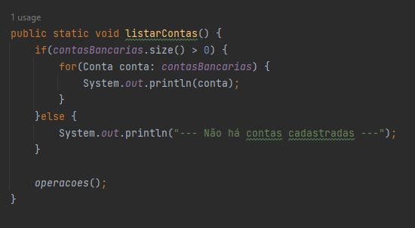

Função listar contas.

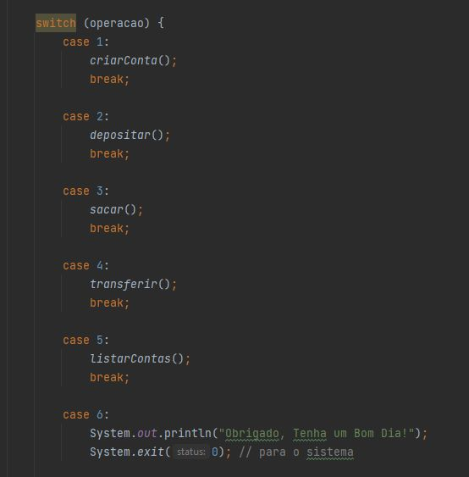

Controle de todas as funções usando case.

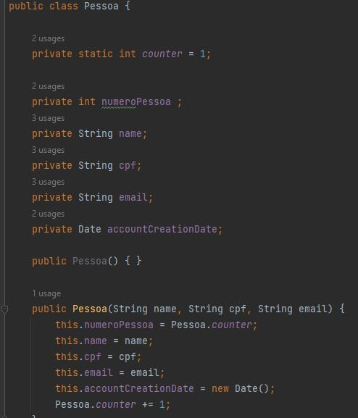

Classe “Pessoa” e todos os seus atributos

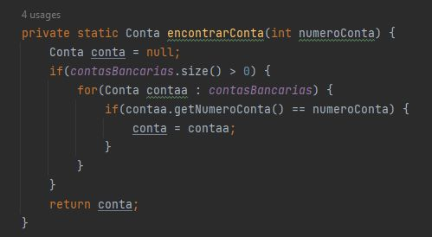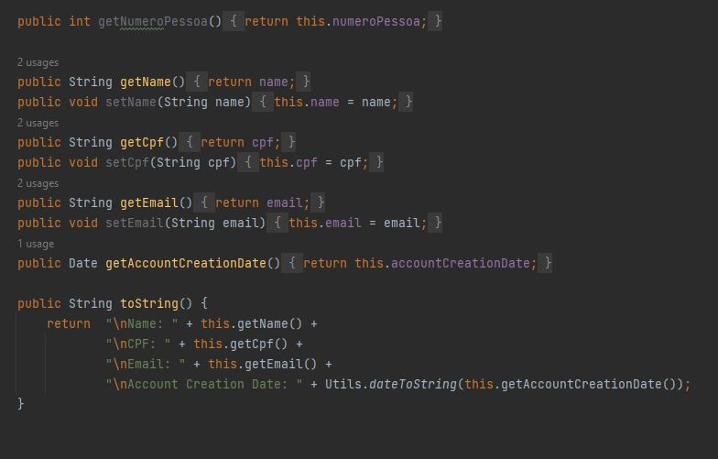

Classe “Conta”.

Getrs e Setrs da classe “Pessoa”.

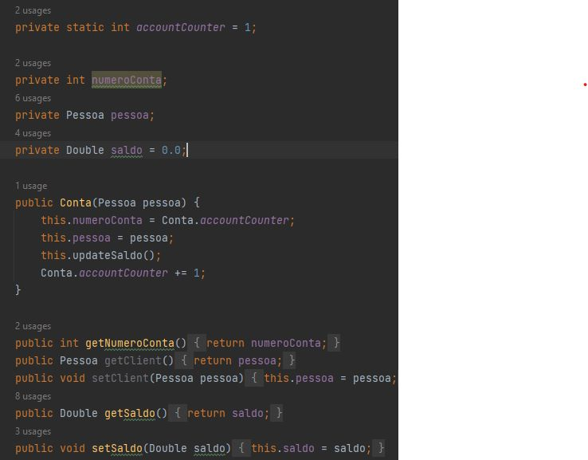

Classe “Conta” associada com a classe “Pessoa”.

# 2 Requisitos de engenharia de software

## 2.1 História para formulação do projeto

**Um grupo de empreendedores que estavam cansados dos altos custos e da burocracia das agências bancárias tradicionais acreditaram que era possível criar uma agência bancária completamente digital, mais acessível e eficiente para todos.**

**Assim nasceu a "Protec Bancos", uma startup de agência bancária digital que prometia revolucionar o mercado financeiro. A equipe da Protec Bancos era composta por desenvolvedores de tecnologia, especialistas em finanças e profissionais de marketing, todos com a mesma visão de tornar a vida financeira das pessoas mais fácil e acessível.**

**A Protec Bancos oferecia serviços bancários completos, desde contas correntes até empréstimos e investimentos, tudo feito completamente online, sem a necessidade de comparecer a uma agência física. Os clientes podiam abrir uma conta em minutos e ter acesso a todos os serviços diretamente pelo seu smartphone.**

**Mas a Protec Banco não parou por aí. Eles também ofereciam uma série de ferramentas de gestão financeira, que permitiam aos clientes controlar seus gastos e investimentos de maneira mais eficiente. A startup também se preocupava com a segurança e privacidade dos seus clientes, investindo em tecnologias avançadas de segurança e proteção de dados.**

## 2.2 Requisitos Funcionais

* Conta digital: permitir que o usuário abra uma conta de forma 100% online.
* Transferências eletrônicas: permitir que os usuários façam transferências de dinheiro para outras contas bancárias.
* Saques eletrônicos: permitir que os usuários realizem saques
* Notificações em tempo real: fornecer notificações em tempo real sobre transações, saldos e outras informações relevantes da conta bancária do usuário.
* Segurança: garantir a segurança dos dados e das transações dos usuários, por meio de criptografia, autenticação em duas etapas e outros recursos de segurança.
* Histórico de transações: fornecer um histórico detalhado de todas as transações realizadas pelos usuários, permitindo que eles possam controlar seus gastos e verificar suas finanças.

**2.3 Requisito Não Funcionais**

* Disponibilidade: garantir que o sistema bancário esteja sempre disponível para os usuários, de forma que eles possam realizar transações e acessar suas contas a qualquer momento, sem interrupções.
* Confiabilidade: garantir que o sistema bancário seja confiável e seguro, de forma que os usuários possam confiar nas transações realizadas e no armazenamento de suas informações pessoais e financeiras.
* Desempenho: garantir que o sistema bancário seja rápido e responsivo, de forma que os usuários possam realizar transações e acessar suas informações de forma rápida e eficiente.
* Usabilidade: garantir que o sistema bancário seja fácil de usar e acessível, de forma que os usuários possam realizar suas transações e gerenciar suas contas sem dificuldades ou confusão.
* Segurança: garantir que o sistema bancário seja seguro e protegido contra ameaças externas, como hackers e malware, de forma a proteger as informações e transações dos usuários.
* Privacidade: garantir que as informações pessoais e financeiras dos usuários sejam mantidas em sigilo e protegidas contra o acesso não autorizado.
* Manutenção: garantir que o sistema bancário seja mantido e atualizado regularmente, de forma a garantir sua eficiência e segurança a longo prazo.

## 2.4 Regra de Negócios

* Limite de transferência: os bancos digitais geralmente estabelecem limites máximos de transferência por transação ou por dia, a fim de evitar fraudes e proteger os fundos dos clientes.
* Idade mínima: os bancos digitais geralmente estabelecem uma idade mínima para seus usuários, a fim de cumprir as leis de proteção ao consumidor e evitar fraudes.
* Monitoramento de atividades suspeitas: os bancos digitais geralmente monitoram as atividades de seus usuários em busca de atividades suspeitas ou fraudulentas, a fim de proteger os fundos dos clientes e prevenir crimes financeiros.
* Proteção de dados: os bancos digitais são obrigados a proteger as informações pessoais e financeiras de seus usuários, seguindo as leis de privacidade e proteção de dados em vigor.
* Conformidade regulatória: os bancos digitais devem cumprir as regulamentações e leis financeiras aplicáveis em sua região, a fim de operar legalmente e proteger os direitos dos clientes.
* Política de encerramento de conta: os bancos digitais geralmente têm políticas para encerramento de contas, que podem ser baseadas em fatores como inatividade, fraude ou violação de termos e condições.

# 3 Requisitos de análise e projeto de software

**Diagrama de classe – abaixo segue imagem do diagrama de classe referente ao projeto:**

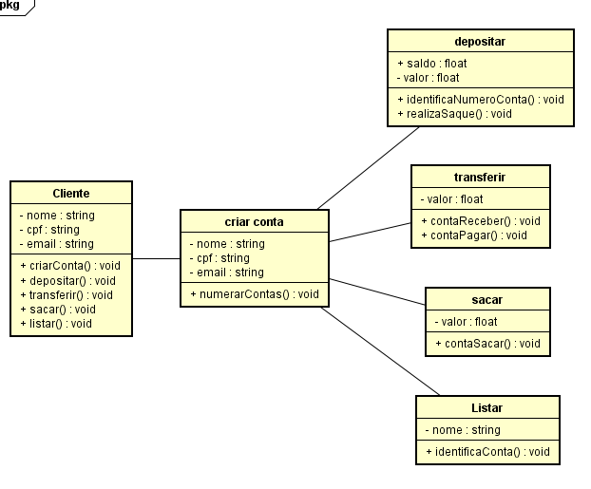

**Diagrama de caso de uso – abaixo segue imagem do diagrama de caso de uso referente ao projeto:**

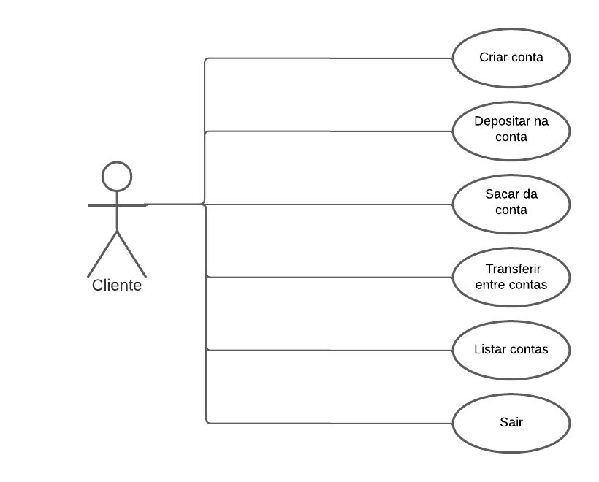

**Fluxograma do Projeto – abaixo segue imagem do fluxograma referente ao projeto:**

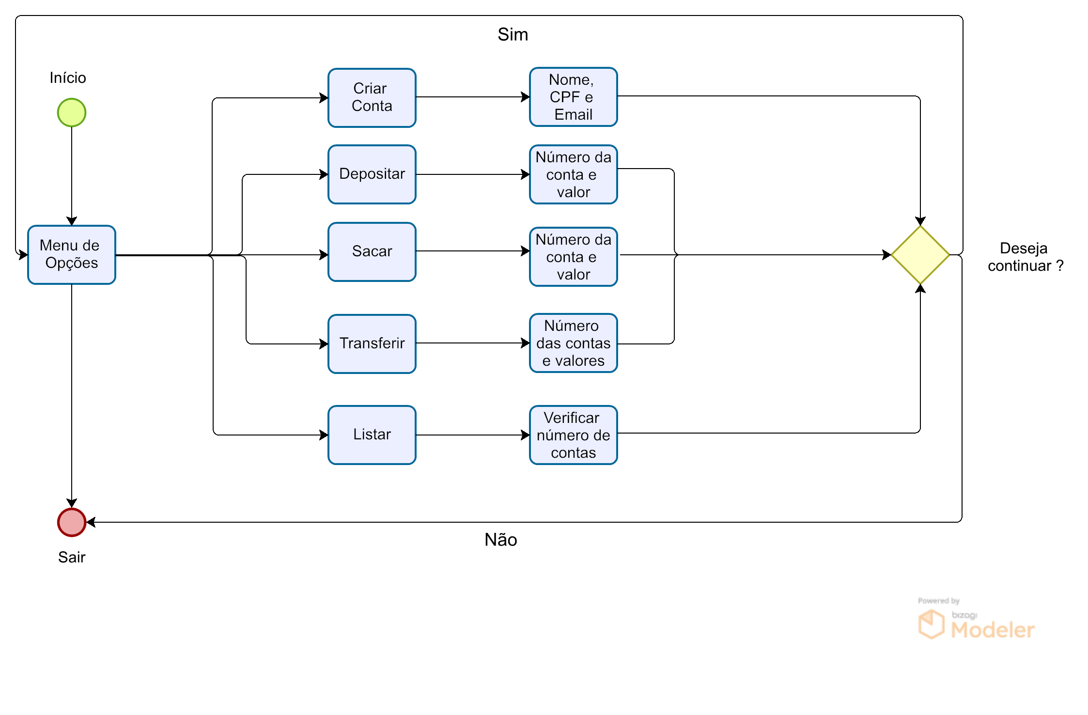

# 

# 4 Consideração finais

Neste semestre em particular o projeto interdisciplinar se apresentou um extremo desafio, meu grupo deve serias dificuldades com o desenvolvimento de bancos de dados, tantas essas dificuldades que optamos por um projeto sem bancos de dados.

# 5 BIBLIOGRAFIA

PDF’s do professor Fábio Pereira da Silva utilizados como base para formação dos diagramas do projeto:





# APENSO 1 – Cronograma de entrega de atividades.

|  |  |  |  |  |  |  |  |  |  |  |  |  |  |  |  |  |  |  |  |  |  |
| --- | --- | --- | --- | --- | --- | --- | --- | --- | --- | --- | --- | --- | --- | --- | --- | --- | --- | --- | --- | --- | --- |
| # | Descrição | Data | | Prazo do cronograma em semanas | | | | | | | | | | | | | | | | | |
| Início | Término |  | 1 | 2 | 3 | 4 | 5 | 6 | 7 | 8 | 9 | 10 | 11 | 12 | 13 | 14 | 15 | 16 | 17 |
| 1 | Definição do tema e planejamento inicial | 05/03 | 06/03 | P |  |  |  |  | x |  |  |  |  |  |  |  |  |  |  |  |  |
| R |  |  | x |  |  |  |  |  |  |  |  |  |  |  |  |  |  |
| 2 | Divisão de responsabilidades dentro do projeto | 05/03 | 09/03 | P |  | x |  |  |  |  |  |  |  |  |  |  |  |  |  |  |  |
| R | x |  |  |  |  |  |  |  |  |  |  |  |  |  |  |  |  |
| 3 | Formulação da base do projeto | 20/03 | 21/03 | P | x |  |  |  |  |  |  |  |  |  |  |  |  |  |  |  |  |
| R |  |  |  | x |  |  |  |  |  |  |  |  |  |  |  |  |  |
| 4 | Preparativos para a documentação | 9/04 | 10/04 | P |  |  |  |  |  | x |  |  |  |  |  |  |  |  |  |  |  |
| R |  |  |  |  |  |  | x |  |  |  |  |  |  |  |  |  |  |
| 5 | Desenvolvimento do programa | 12/04 | 15/05 | P |  |  |  |  |  | x |  |  |  |  |  |  |  |  |  |  |  |
| R |  |  |  |  |  |  |  |  |  | x |  |  |  |  |  |  |  |
| 6 | Termino da documentação | 11/05 | 11/05 | P |  |  |  |  |  |  |  |  |  |  |  | x |  |  |  |  |  |
| R |  |  |  |  |  |  |  |  |  |  |  |  |  | x |  |  |  |
| 7 | Entrega do projeto final e apresentação | 16/05 | 16/05 | P |  |  |  |  |  |  |  |  |  |  |  |  |  |  |  |  | x |
| R |  |  |  |  |  |  |  |  |  |  |  |  |  |  |  |  | x |

**OBS:**

1. **P =** previsto; **R =** realizado